Prosedur Operasional PPAS Pendapatan

Fungsi
PPAS Pendapatan adalah proses input data pendapatan daerah yaitu jumlah yang diusulkan SKPD, jumlah hasil pembahasan dewan dan jumlah revisi pembahasan dewan.

Pelaku Operasional
No | Pelaku | Fungsi
1 | Admin SKPD | Melakukan input jumlah usulan pendapatan dari tiap SKPD, usulan jumlah pendapatan dari hasil pembahasan dewan hdan usulan jumlah pendapatan dari hasil revisi pembahasan dewan

Prasyarat Kondisional

Proses Operasional
Berikut adalah prosedur operasional penggunaan aplikasi dalam proses pengisian PPAS Pendapatan :
- Masuk ke Aplikasi Simral. Login sebagai Admin SKPD ;
- Pilih KUA/PPAS > Menu KUA / PPAS , maka akan tampil List PPAS Pendapatan. Tampilan aplikasi sebagai berikut:
- 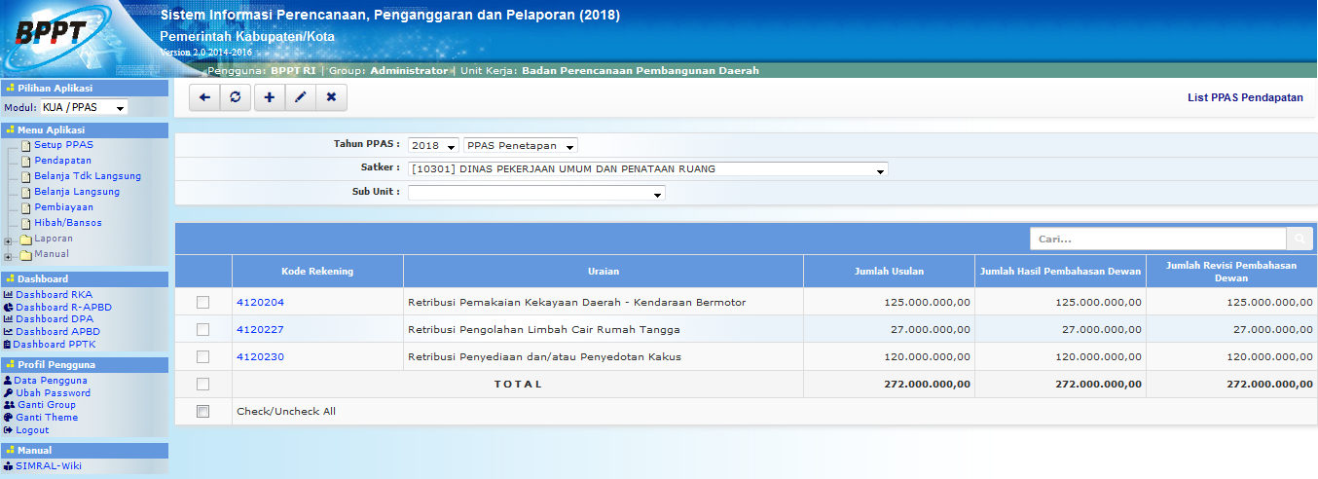
Untuk menambahkan data List Setup PPAS, klik tombol pada toolbar di atas, maka akan ditampilkan form isian untuk menambah data List PPAS Pendapatan sebagai berikut :​​
- 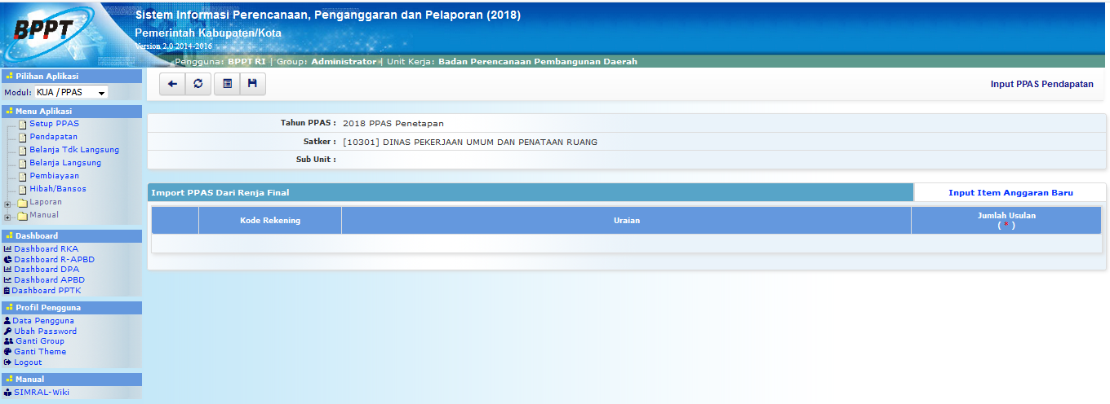
Untuk menambahkan anggaran ada 2 cara yaitu :
- Import PPAS dari Renja Final apabila anggaran pendapatan sama dengan Renja Final ( tidak ada perubahan )
- Input Item Anggaran Baru apabila Renja Final belum ada, dengan cara klik Link Input Item Anggaran baru sebagai berikut :
- 

